Карта дистанционного занятия

01.04.2021 г. четверг
Тема: Скворечник
Старший дошкольный возраст
Воспитатель: Кошелева Юлия Григорьевна
Образовательные области: художественно-эстетическое развитие, познавательное развитие, речевое развитие, социально-коммуникативное развитие
Виды деятельности: конструирование
Цель: продолжать учить создавать объёмные изображения, применяя способы оригами, продолжать знакомство с качеством и свойствами бумаги; воспитывать художественный вкус, любовь и бережное отношение к природе.
Материалы для выполнения работы: набор заготовок цветной бумаги для оформления на каждого ребёнка, скворечник, образец скворечника в стиле оригами.
Ход работы
1.Приветствие воспитателя.
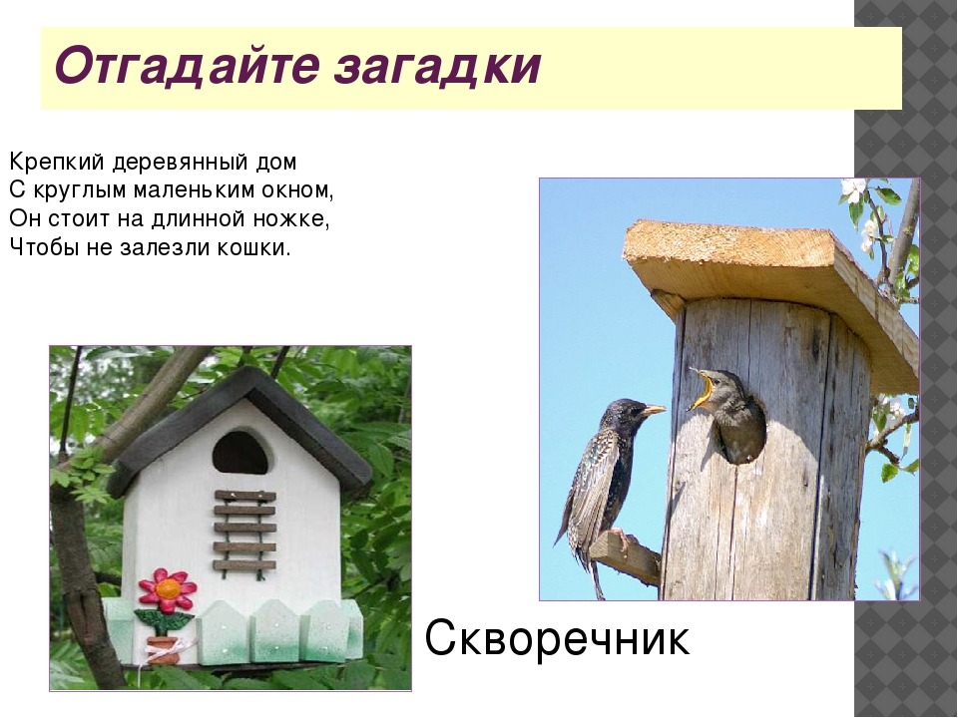
2 Сегодня мы будем создавать скворечник из бумаги в стиле оригами.
Я приглашаю вас на опушку леса где много птиц

3. Показ техники складывания скворечника из бумаги